Смежные и вертикальные углы
1. Один из смежных углов на 20^{о} меньше другого. Найдите оба смежных угла.
2. Один из углов, образовавшихся при пересечении двух прямых, равен 25^{о}. Найдите остальные углы.
3.
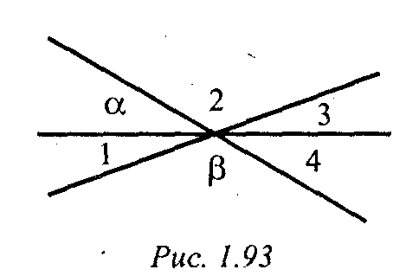 | 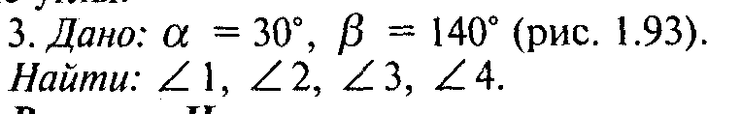
4. Разность двух углов, образовавшихся при пересечении двух прямых, равна 40^{о}. Найдите все образовавшиеся углы.
5. Прямые АВ и СМ пересекаются в точке О. ОК – биссектриса угла АОМ. $∠\text{СОК}={\text{118}}^{0}$. Найдите угол ВОМ

Измерение отрезков и углов
1. На прямой а отмечены точки К, С, Р так, что КС = 6 см, СР = 8 см. Найдите длину отрезка КР.
2. Точка М – середина отрезка АВ, точка К – середина МВ. Найдите АК, если КВ = 3 дм.
3. На отрезке АВ взята точка М. Найдите длину отрезков АМ и МВ, если АМ больше МВ на 4 см, а АВ = 36 см.
4. На отрезке АВ взята точка К. Найдите длины отрезков АК и ВК, если АВ = 36 см, АК:ВК = 4:5.
5. Найдите длину отрезка АD, если AB = 16 см, CD =17 см, CB=7 см.
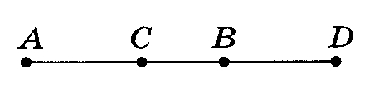
6. Луч с – биссектриса $∠(\text{ab})$. Луч d –биссектриса $∠(\text{ac})$. Найдите $∠(\text{bd})$, если $∠(\text{ab})$=100^{о}.
7. Луч с – биссектриса $∠(\text{ab})$. Луч d –биссектриса $∠(\text{ac})$. Найдите $∠(\text{bd})$, если $∠(\text{ad})={\text{15}}^{0}$.
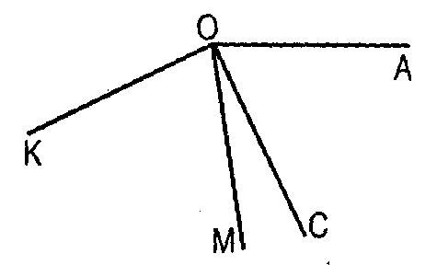
8. $∠\text{АОК}={\text{160}}^{о},$$\text{ОС}⊥\text{ОК}$, ОМ – биссектриса $∠\text{КОА}$. Найти: $∠\text{СОМ}$

Вынесение множителя за скобки, разложение на множители
- Вынесите за скобки общий множитель:
$$\begin{aligned}а) х\left(а−b\right)+у\left(а−b\right) \\ б) \left(х−3\right)−у\left(х−3\right) \\ в) а\left(х+с\right)−b\left(х+с\right) \\ г) 3\left(п+4\right)−р\left(4+п\right) \\ д) 5\left(с−4\right)+х\left(4−с\right) \\ е) с\left(х−8\right)−3\left(8−х\right)\end{aligned}$$
- Разложите многочлен на множители:
$$\begin{aligned}а) \text{ах}−\text{ау}+\text{bх}−\text{bу} \\ б) 2х+7у+\text{14}+\text{ху} \\ в) 2х−\text{ас}−\text{сх}+2а \\ г) а^{2}−3х+\text{ха}−3а\end{aligned}$$

